Отображение положения закладок.
В отдельных группах документов используются шаблоны файлов формата *.docx со специальными закладками, которые необходимы для того, чтобы определить местоположение регистрационного номера и штампа ЭЦП. Если данные закладки удалить или сместить, то штамп ЭЦП, регистрационный номер или другие данные не поставятся автоматически системой или расположение будет некорректным.
Для того, чтобы включить отображение положения закладок необходимо перейти в меню «Файл» - «Параметры».
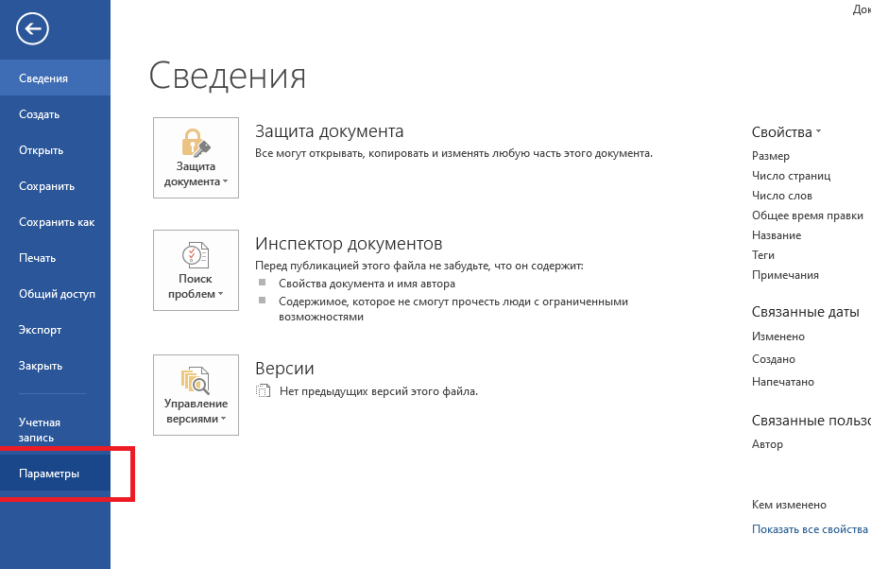
Рис. 1 – Переход в меню «Файл»-«Параметры»
Далее необходимо перейти в подменю «Дополнительно» и отметить «Показывать закладки»
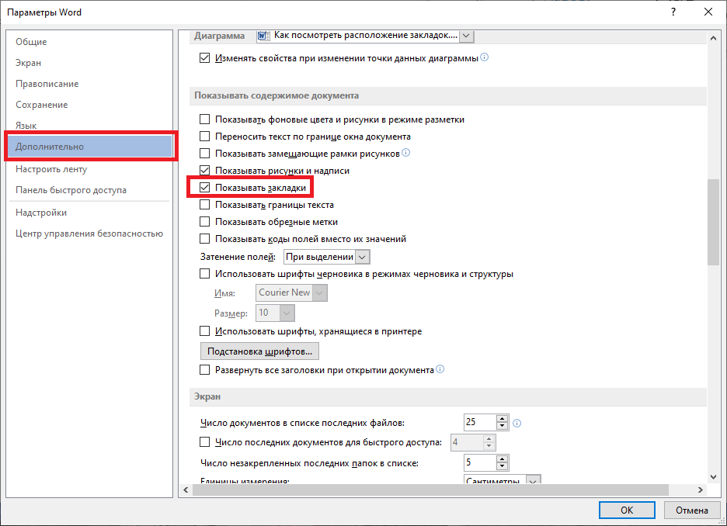

Рис.2 – Меню «Параметры»-«Дополнительно»

После проделанных операций у вас должны быть видны закладки. В приведенном на рисунке 3 примере закладка вверху листа необходима для регистрационного номера, а закладка внизу листа необходима для штампа электронной подписи.
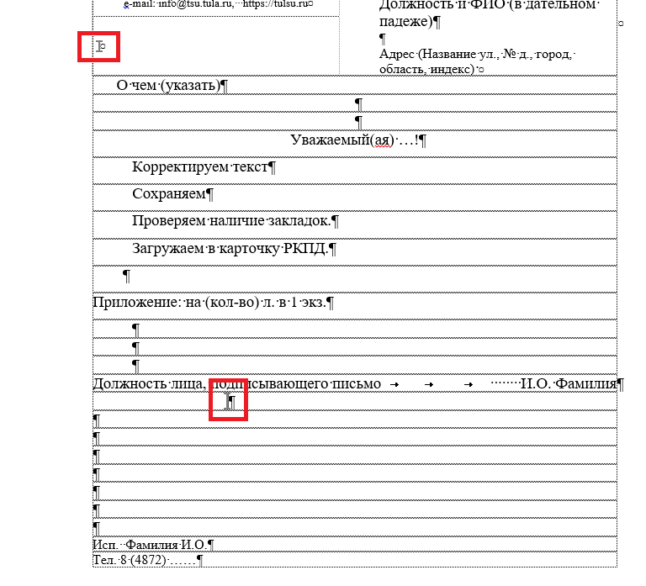
Рис.3 – Пример отображения закладок

Как переместить закладку
Как правило при аккуратном заполнении существующих шаблонов необходимость в корректировке положения закладок не возникает, но если по каким-либо причинам возникла потребность переместить существующую закладку, то для этого необходимо проделать следующие действия:
1. установить курсор мыши в место куда необходимо переместить существующую закладку;
2. открыть окно со списком закладок(вставка-закладка(блок ссылки));
3. выбрать нужную существующую закладку и нажать добавить.
Так как в одном документе для каждого уникального имени может быть только одна закладка, то программа вместо добавления переместит существующую закладку в текущую позицию курсора.

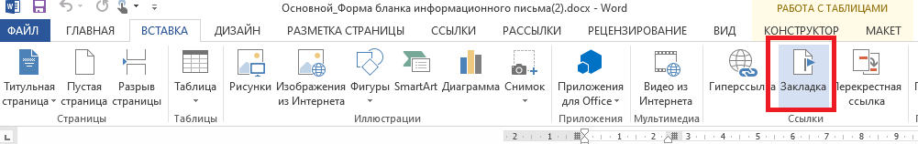
Рис. 4 – Вызов окна со списком закладок

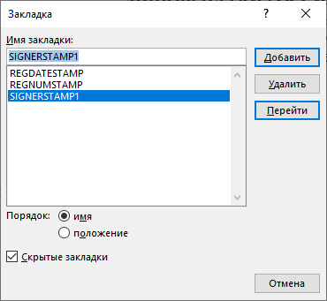
Рис. 5 – Окно со списком закладок

